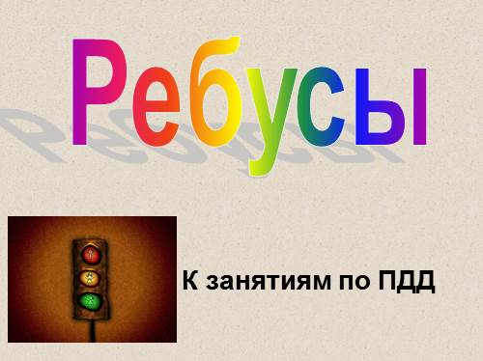
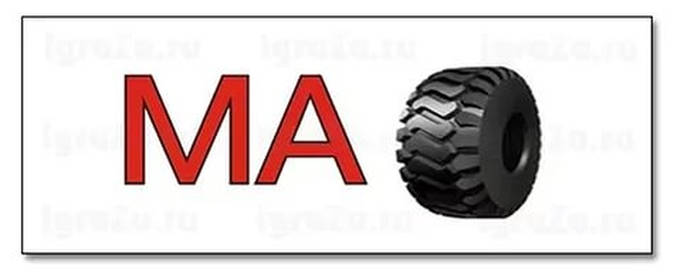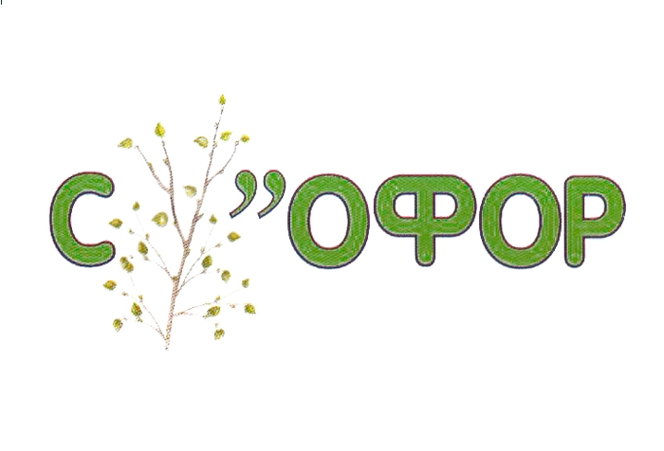
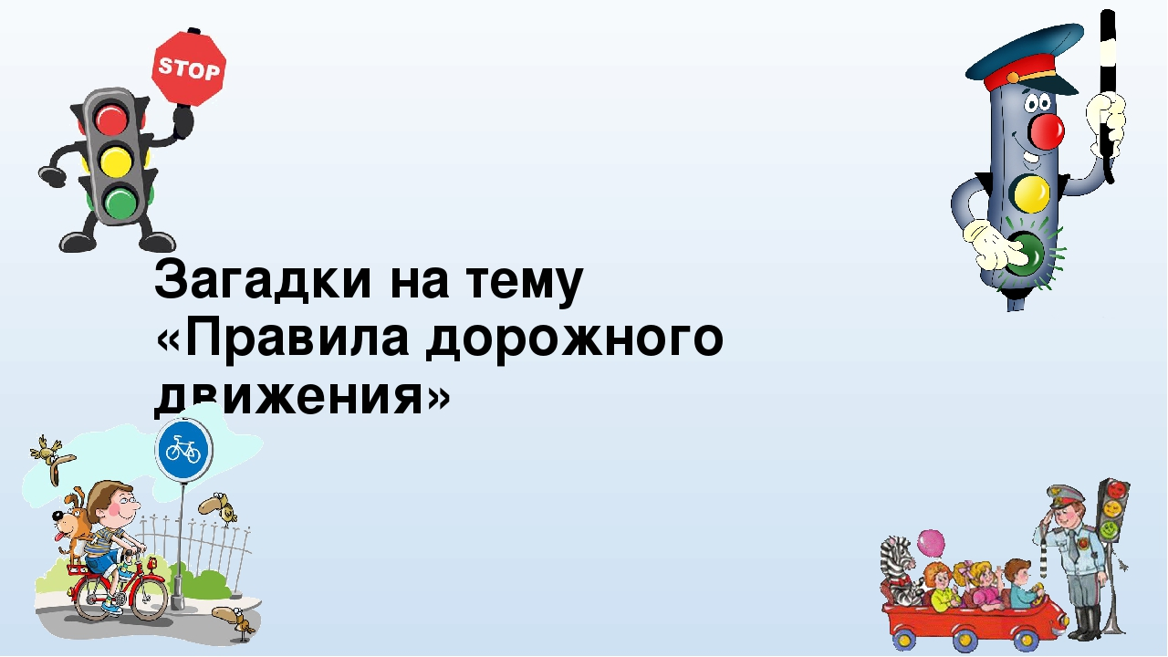

Эй, водитель осторожно!
Ехать быстро невозможно.
Знают люди все на свете-
В этом месте ходят дети! (Знак «Дети»)
Здесь дорожные работы-
Ни проехать, ни пройти.
Это место пешеходу
Лучше просто обойти. (Знак «Дорожные работы»)
Никогда не подведет
Нас подземный переход:
Дорога пешеходная
В нем всегда свободная. (Знак «Подземный переход»
У него два колеса и седло на раме
Две педали есть внизу, крутят их ногами.
В красном круге он стоит,
О запрете говорит. (Знак «Велосипедное движение запрещено»)
В белом треугольнике
С окаемкой красной
Человечкам-школьникам
Очень безопасно.
Этот знак дорожный
Знают все на свете:
Будьте осторожны,
На дороге … (Дети)
Тихо ехать нас обяжет,
Поворот вблизи покажет
И напомнит, что и как
Вам в пути... (Дорожный знак)
Знак дорожный на пути
Путь железный впереди.
Но загадка в знаке есть:
Чем опасен переезд? (Железнодорожный переезд без шлагбаума)
И, шагая по дорогам,
Не забудьте, малыши:
Край дороги - пешеходам,
Остальное – для ... (Машин)
Ходят смело млад и стар,
Даже кошки и собаки.
Только здесь не тротуар,
Дело все в дорожном знаке. (Пешеходная дорожка)
Что за знак такой висит?
- «Стоп!» - машинам он велит. -
Переход, идите смело
По полоскам черно-белым. (Пешеходный переход)

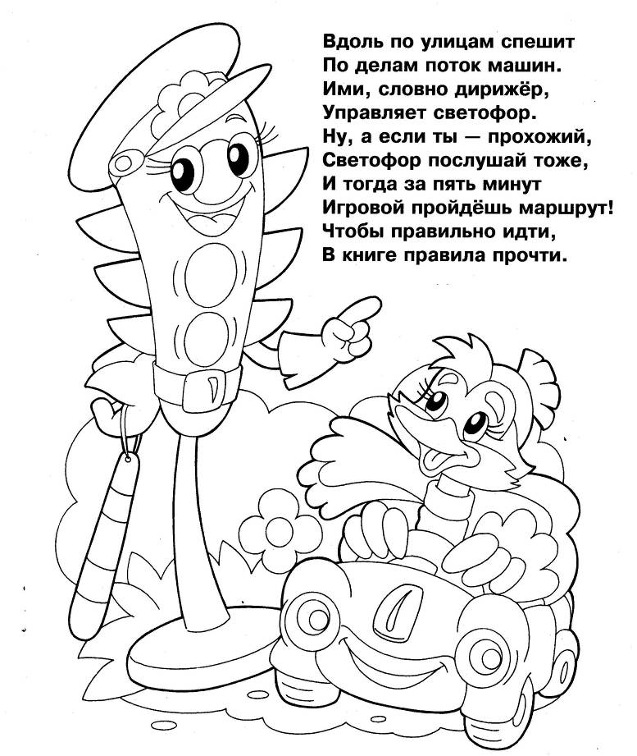
Раскраски по ПДД
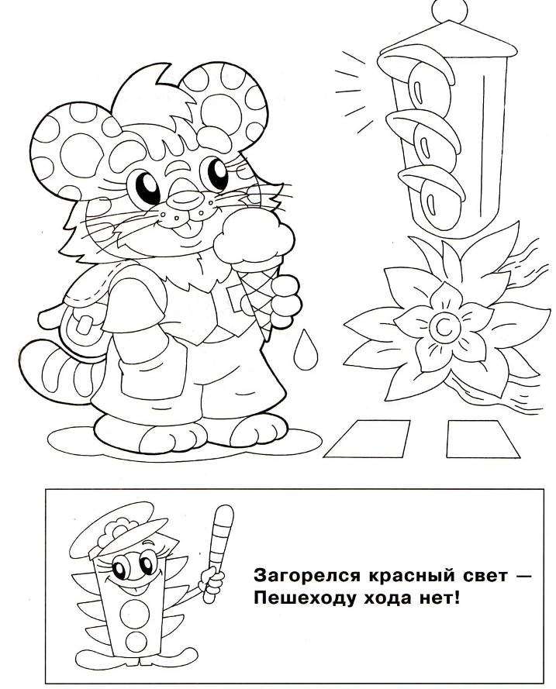
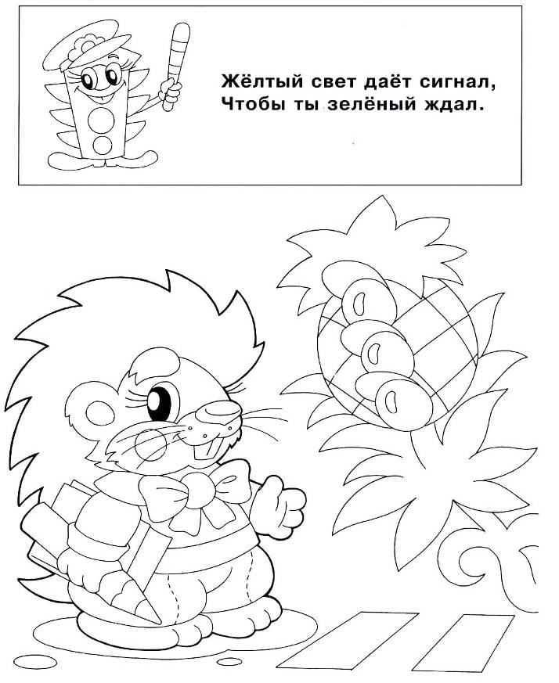

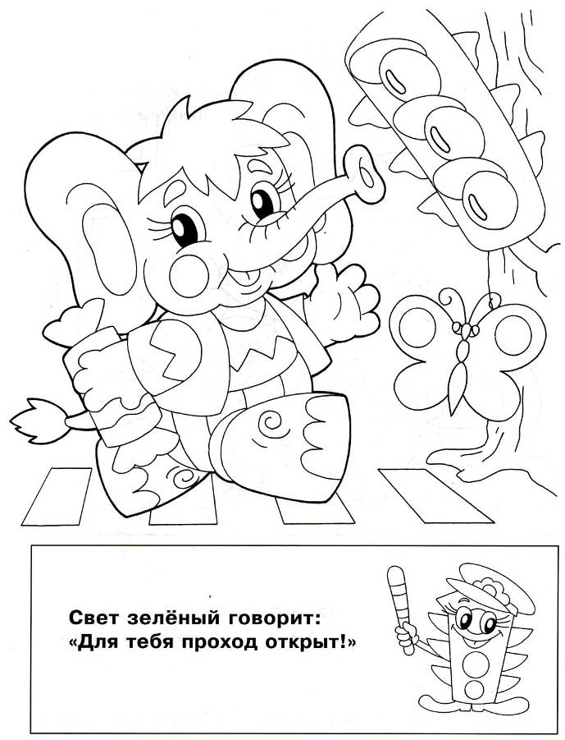
В работе по ПДД с детьми используются ещё разные викторины, головоломки, дети учат стихи.

